Synthèse
I Concevoir un site Internet
La conception d’un site Internet nécessite une première phase de préparation à laquelle il faut accorder beaucoup d’importance car il représente l’image de l’entreprise.
1. Rédiger le cahier de charges
Le cahier des charges définit les objectifs de la création du site Web, le type de site, la cible visée, la charte graphique, l’arborescence et le contenu. Les objectifs doivent être clairement énoncés car ils conditionnent tout le reste. Cela peut être de développer la notoriété, de créer une image, de créer de l’engagement, de vendre, etc.
Le type du site est lié à l’objectif :
- le site vitrine permet d’avoir une présence sur le Web. Avec une dizaine de pages, il présente l’entreprise, ses activités, sa situation, les informations de contact, etc. ;
- le site catalogue rajoute les produits et services présentés de façon détaillée et affiche leurs prix et leurs références. Mais il ne propose pas de paiement en ligne. ;
- le site institutionnel ou Corporate a pour objectif de fournir des informations au public, aux actionnaires, aux fournisseurs, à la presse et aux partenaires. Il évoque les valeurs et la vision de l’entreprise et publie toutes les informations sur l’activité, les produits et services, les résultats financiers, les opportunités d’emploi, etc. ;
- le site e-commerce est un site marchand qui propose les produits de l’entreprise et un achat direct en ligne.
La plupart des sites sont responsives, c'est-à-dire optimisés pour la lecture sur mobile et tablettes et intègrent un moteur de recherche, un blog, une newsletter, etc.
L’aspect technique de réalisation doit être précisé : utiliser un content management système (CMS) comme Wordpress, Prestashop, Magento, Drupal ou une autre technologie.
2. Choisir un nom de domaine
Un nom de domaine est une suite de caractères associée à une extension (.fr, .com, .net, .org, .info, etc.). Il s’agit d’une adresse Internet. Un nom de domaine doit être court et aisément prononçable pour être facilement mémorisable.

Il existe deux types de nom de domaine :
- les noms de domaines génériques : ils évoquent une thématique ou une activité. Ils sont simples à retenir et sont mieux référencés. Ex. : meslunettes.com, Hôtels.fr… ;
- les noms de domaines distinctifs : ils portent un nom original, un nom de marque ou d’enseigne, ce qui les rend distinctifs. Ex. : google.com, athena.fr…
En France, le nom de domaine est déposé à l’Afnic. Avant d’acquérir un nom de domaine, il faut s’assurer de sa disponibilité en effectuant des recherches d’antériorité.
Les extensions en .fr ne sont accordées qu’aux entreprises immatriculées au registre de commerce, aux titulaires d’une marque déposée, aux associations immatriculées à l’Insee, aux professions libérales, aux collectivités locales et aux artisans.
3. Choisir un hébergeur
L’hébergeur du site est spécifié dans le cahier des charges. Un mauvais hébergement peut entraîner des ralentissements et des déconnexions.

Il y a deux types d’hébergement :
- l’hébergement mutualisé où plusieurs sites partagent un même serveur ;
- l’hébergement dédié où l’entreprise dispose seule d’un serveur.

Le choix d’un hébergeur dépend :
- du type de site (vitrine, catalogue, Corporate, marchand) ;
- du trafic et de la bande passante, c’est-à-dire du volume d’informations échangées entre le serveur qui héberge le site et les visiteurs ;
- des systèmes de sécurité proposés : cryptage des données pour se protéger des attaques extérieures, sauvegardes régulières des données, dispositifs en cas de coupure de courant, conditions matérielles des serveurs (salle climatisée et bien sécurisée), réactivité de l’assistance technique, etc.
4. Créer l'arborescence et le maillage du site

L’arborescence d’un site est une représentation schématique de l’ensemble des pages du site. On parle d'arborescence car les pages sont structurées par thème et par sous-thème. Elle permet d’avoir une vision globale du site et des parcours de navigation.

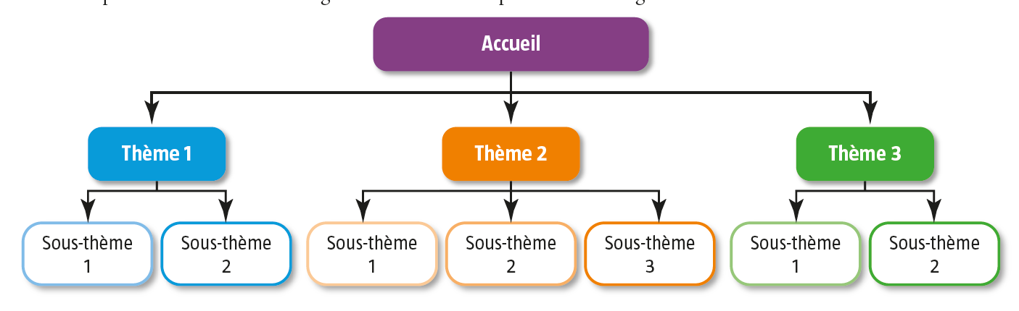

Plus une page est profonde et moins elle sera visitée. On a coutume de dire que trois niveaux sont un maximum pour une bonne arborescence.
Le maillage d’un site consiste à créer des liens internes entre les différentes pages afin de conserver le visiteur sur le site. Il permet également à quelqu’un atterrissant sur le site à partir d’un lien externe de pouvoir s’y retrouver facilement.
Une bonne arborescence et un bon maillage permettent une circulation aisée pour les internautes, mais également pour les moteurs de recherche. C’est un des critères pour figurer en bonne place dans les recherches Google par exemple.

Pour construire l’arborescence d’un site, la démarche est la suivante :
– listez tous les contenus que vous souhaitez avoir sur le site ;
– organisez et hiérarchisez les contenus ;
– dessinez l’arborescence définitive.
Conseil : regardez les sites des concurrents pour évaluer leur arborescence.
II Animer un site Internet
1. Travailler le référencement
Disposer de bons mots-clés, c’est la garantie d’avoir un bon référencement sur les moteurs de recherche et d'être bien placé en haut des pages de recherche.
Un bon mot-clé est un mot fréquemment tapé par les internautes à l’occasion de leurs recherches. On les place dans les titres et les textes des pages et dans leur description (liste de mots-clés).
2 Soigner l'animation
Un site qui reste figé et un site vite délaissé car les internautes aiment le changement. D'ailleurs, Google pénalise les sites qui ne sont pas mis à jour fréquemment.

Animer son site est donc important pour qu'il puisse générer à son tour du trafic :
- actualiser les contenus : changer le design du site régulièrement, publier de nouvelles photos en page d’accueil, actualiser les contenus (nouvelle gamme de produits, mise en place de nouveaux services, etc.).
- offrir des contenus intéressants : vous êtes expert dans votre matière, alors donner des conseils utiles et pratiques aux visiteurs qui s’intéressent à votre activité.
- varier les formats : alterner textes, photos, vidéo, audio, mettre des vidéos sur la page d’accueil.
- créer de l’actualité : prévoir un blog dans les menus permettant de créer de l’actualité. Il est bon également de prévoir une newsletter pour informer des nouveautés de l’entreprise.
- créer de l’interaction : laisser la possibilité de réagir sur le blog, prévoir éventuellement un forum sur lequel tout le monde pourra s’exprimer, utiliser, là encore, les réseaux sociaux en complément.
- penser événement : créer des événements (jeux concours, parrainages, essais gratuits, etc. pour attirer les internautes).
- utiliser les réseaux sociaux : véritable relai du site, les réseaux sociaux permettent de créer des liens entrants qui augmentent la visibilité du site.

